Att tänka på inför medarbetardialoger
Prefekt/chef och medarbetare har kontinuerligt dialog i vardagen. Dessutom sker fördjupade dialoger två gånger per år. Medarbetarsamtalet på våren och lönesamtalet på hösten. Mittuniversitetets strategi och verksamhetsplan är viktiga utgångspunkter för dialogen mellan medarbetare och prefekt/chef.
Medarbetarsamtalen genomförs under februari till april mellan prefekter/chefer och deras medarbetare. Detta är viktigt att både chefer och medarbetare prioriterar dessa samtal som är viktiga både för verksamhetens behov och för medarbetarens utveckling. Dessutom är samtalen ett viktigt verktyg för chefen ska kunna arbeta med sina arbetsmiljöuppgifter. Vid samtalen sker både undersökning, riskbedömning, planering av åtgärder samt uppföljning av arbetsmiljön.
Vid lönesamtalen som sker på hösten följs den individuella planen upp och chef och medarbetare har dialog utifrån Mittuniversitetets lönekriterier.
Samtalen kräver förberedelse från både prefekt/chef och medarbetare. De behov av utveckling och förändring som man gemensamt identifierar antecknas i den individuella utvecklingsplanen vid medarbetarsamtalet och följs upp vid lönesamtalet.
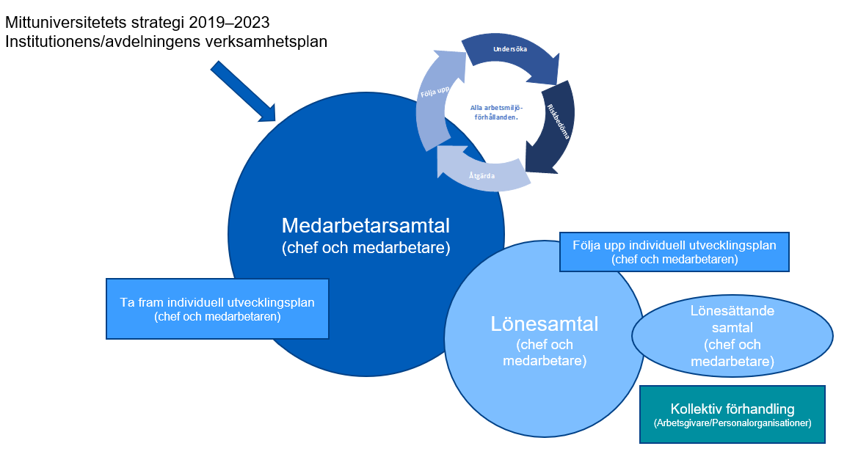

Före samtal
- Boka in samtalet i god tid och välj en ostörd och helst neutral miljö
- Det finns en mall som används vid medarbetarsamtal. Ni hittar dessa på medarbetarportalen. Läs även på Mittuniversitetets riktlinjer mot kränkande särbehandling, diskriminering, trakasserier, sexuella trakasserier och repressalier.
- Prefekt/chef och medarbetare läser igenom, reflekterar och gör egna anteckningar i ”Mall vid medarbetarsamtal” vid medarbetarsamtalet på våren och i ”Mall för lönesamtal” vid lönesamtalet på hösten.
- Gå igenom era respektive minnesanteckningar från förra samtalet
- Använd föregående års individuella utvecklingsplan och reflektera över vilka aktiviteter du har utfört respektive inte utfört
- Inför lönesamtal, läs på om gäller Mittuniversitetets lönepolicy och lönekriterier.

Under samtal
- Respektera avsatt tid för samtalet. Både chef och medarbetare har ansvar för att skapa en atmosfär som leder till konstruktiv och positiv dialog i förtroende
- Visa intresse och engagemang, lyssna aktivt och ställ öppna frågor
- Försök att vara konkret och uppriktig vid beröm och konstruktiv kritik
- Fokusera på uppsatta aktiviteter och åtgärder. Hur har det gått?
- Tänk på att aktiviteter i utvecklingsplanen även kan vara något annat än utbildning, t.ex. ta på sig större ansvar, gå bredvid någon, läsa kurslitteratur, få stöd av en handledare och delta i nätverk eller andra forum
- Informera om regelverket för bisysslor och hur man gör för att registrera eventuella bisysslor i Primula
- Både chef och medarbetare för anteckningar i sina respektive Mallar under samtalet. Avsluta samtalet genom att tillsammans summera vad ni gemensamt kommit fram till

Efter samtal
- Vid medarbetarsamtalet ansvarar medarbetaren för att dokumentera i den individuella utvecklingsplanen och skicka en kopia av planen till sin chef. Det är bra att båda har varsitt exemplar när det är dags att följa upp planen vid lönesamtalet
- Vid lönesamtalet ansvarar chefen för att dokumentera och medarbetaren får en kopia av dokumentationen
- Det är bådas ansvar att fullfölja sin del i det man kommit överens om.

